EMBAJADOR DE ESPAÑA EN COLOMBIA PABLO GÓMEZ DE OLEA INAUGRURÓ MUESTRA DEL MUSEO DEL PRADO EN PASTO
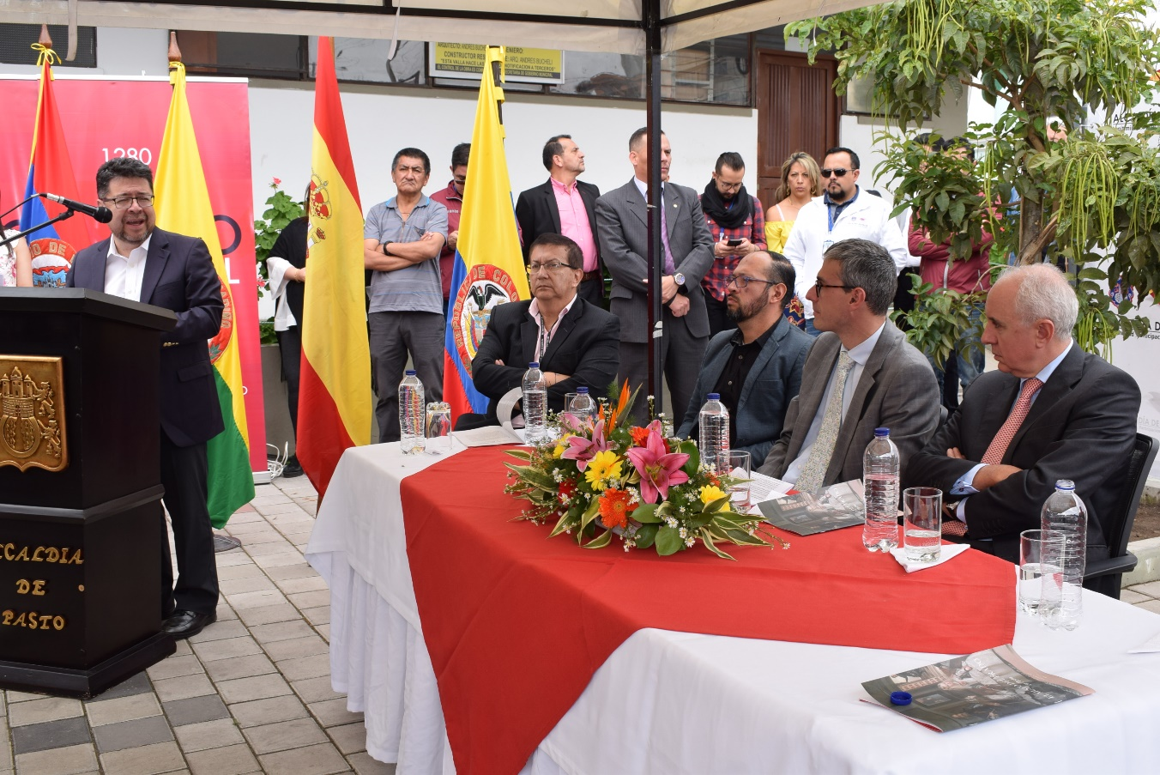
Con la presencia del embajador de España en Colombia Pablo Gómez de Olea se dio apertura a la exposición del Museo del Prado en Pasto, una muestra de 53 reproducciones en alta calidad y en tamaño real de las obras emblemáticas de la pintura europea, que podrá ser apreciada en la carrera 27 entre calles 18 y 24, hasta el 5 de julio del 2019.
El alto diplomático indicó que con esta exposición es una apuesta por la capital nariñense donde se pone el arte al servicio ciudadano. “Pasto y Nariño son prioritarios para España en nuestro ámbito de cooperación y también en lo cultural. Y fue en una conversación con el alcalde Pedro Vicente Obando Ordóñez en donde identificamos tener una iniciativa como esta que hoy la concretamos”, explicó.
Las 53 reproducciones son de alta calidad y tamaño real en donde los espectadores podrán apreciar en pleno las obras más importantes del Museo del Prado. La exposición está acompañada de una explicación didáctica que también permite ubicar a la pintura dentro de la escuela y el contexto histórico que se realizó.
“Estamos felices que en el marco de nuestro onomástico la embajada de España ha visto bien en traernos esta hermosa muestra que estará en el espacio público para que la familia pueda disfrutarla. El Pasto Educado Constructor de Paz que lo ha planteado esta Administración se ubica en la educación que permite conocer nuevas experiencias a través del arte”, sostuvo el secretario de Desarrollo Económico y coordinador del Onomástico 2019 Nelson Leitón Portilla.
La ciudadanía que llegó a la carrera 27 para conocer la exposición itinerante del Museo del Prado en Pasto, destacó la importancia de estas actividades que fomentan la cultura de manera gratuita y que son guiadas por estudiantes de la Universidad de Nariño. “Estas obras son de gran importancia universal y hoy los pastusos podemos conocer la historia del arte de primera mano y en una calidad que solo las grandes ciudades pueden tener”, explicó el estudiante guía.
De igual manera el artista Franklin Melo Chávez invitó a los habitantes de Pasto y quienes llegan a disfrutar del onomástico para que disfruten de esta importante exposición. “Es importante para la juventud que puedan admirar a estos magníficos maestros de la pintura española y mundial. Qué importante es que se traigan a la ciudad este tipo de escenarios que fomentan la cultura y el arte”, sostuvo.
Somos constructores de paz

SE DA INICIO A LA PROGRAMACIÓN DEL ONOMÁSTICO A SAN JUAN DE PASTO
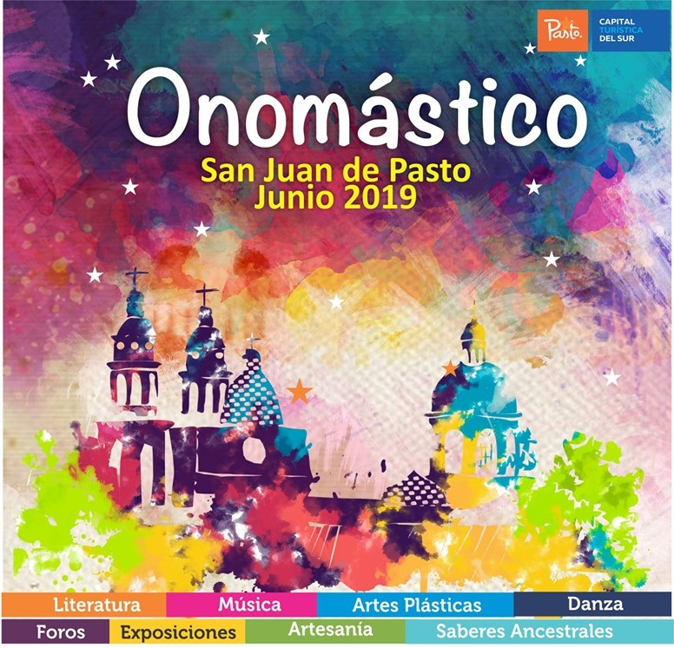
Con la apertura de la exposición itinerante Museo del Prado se da inicio a la programación del onomástico a San Juan de Pasto, donde la ciudadanía podrá participar en espacios académicos, artísticos, culturales y musicales.
Las actividades son lideradas por la Alcaldía de Pasto en alianza con el Ministerio de Comercio, Industria y Turismo; Fontur Colombia, Corpocarnaval, Caracol Radio, con el patrocinio oficial de la Gobernación de Nariño-Aguardiente Nariño y el apoyo de instituciones públicas, empresas del sector privado y medios de comunicación.
El Secretario de Desarrollo Económico y Competitividad, Nelson Leiton Portilla, dijo que esta actividad no sólo fortalece el turismo, la cultura y el arte, sino que tiene una connotación importante para el sector económico. “El Onomástico ayudará a dinamizar la parte de los hoteles, restaurantes, transporte, entre otros y la invitación es para que todos disfrutemos de estas festividades en un ambiente de paz y sana convivencia”, puntualizó el funcionario.
La programación contempla, entre otras, las siguientes actividades:
Hasta el miércoles 05 de julio, la ciudadanía podrá visitar la exposición permanente del Museo del Prado, que está ubicada en la carrera 27 entre calles 18 y 21.
Desde el viernes 14 de junio y hasta el jueves 27, se presentará el octavo salón de arte ‘San Juan de Pasto’, que se inaugurará simultáneamente a las 7:00 de la noche en el Centro Cultural Palatino y Pinacoteca Departamental.
El sábado 15 de junio, el corregimiento de Jongovito será escenario de la jornada ‘La tulpa de mis abuelos’, que se llevará a cabo a partir de las 4:00 de la tarde en el polideportivo del sector.
Continuando con la programación, el miércoles 19 de junio en el auditorio San Francisco de la Universidad Cesmag, de 8:00 de la mañana a 12:00 del mediodía, y de 2:00 a 6:00 de la tarde se llevará a cabo el Congreso ‘Transporte sostenible y ciudades energéticas’.
El jueves 20 de junio de 7:00 de la mañana a 5:00 de la tarde, con la participación de la nobel de paz Rigoberta Menchú, el caricaturista Julio César González ‘Matador’, el pedagogo Sergio de Zubiría Samper y el sociólogo Rosembert Ariza; se cumplirá con el Foro Internacional de Cultura Ciudadana, que tendrá lugar en la Cámara de Comercio de Pasto.
Del viernes 21 al domingo 23 de junio, propios y turistas podrán disfrutar del séptimo Concurso Internacional de Tríos, que tendrá como invitados especiales a Mujeres a la Plancha y Fonseca.
El lunes 24 de junio, a las 8:00 de la mañana en el Templo San Juan Bautista, se realizará la Eucaristía ‘Onomástico San Juan de Pasto’, a las 10:00 de la mañana la sesión solemne en el Concejo Municipal y a las 12:00 del mediodía en el Parque Nariño se llevará a cabo la actividad ‘Cantemos nuestro himno’.
El lunes 24 y martes 25 de junio, se realizará el Festival Galeras Rock, que reúne a representantes con amplia trayectoria en la escena musical alternativa local, nacional e internacional y que tendrá como invitado a Robi Draco Rosa, músico, compositor, productor y empresario estadounidense de origen puertorriqueño, quien ha sido merecedor de varios Premios Grammy y Premios Grammy Latinos.
Para los días 21,22 y 26 de junio, se cumplirá con el tercer encuentro de carnavales y fiestas tradicionales del mundo, que enmarca la firma de hermanamientos y la gran puesta en escena, con la participación internacional de: Argentina, Chile, México, Ecuador, Italia Y China; junto a las festividades nacionales de: Ovejas, Sucre - Acacías, Meta - Cali - Neiva - Leticia - San Basilio de Palenque. Las festividades regionales de: Ipiales, El Charco, La Tola, Aponte, Túquerres, Sandoná, Buesaco y la muestra de nuestro Carnaval de Negros y Blancos de Pasto, Patrimonio Cultural Inmaterial de la Humanidad.
El 26 de junio, será el Concierto Internacional ‘Música, Carnaval y Paz’, con los artistas invitados: Grupo Sihuar, Pasto All Star, Los Alegres de Telembí, Los Ajices, Vicenzo Incenzo, Illapú y desde Argentina: Fito Páez.
El jueves 27 de junio, los amantes de la literatura podrán asistir a la exposición de libros editados por la Alcaldía de Pasto 2016-2019 como un homenaje a los autores nariñenses. El evento tendrá lugar en el Paraninfo de la Universidad de Nariño a partir de las 7:00 de la noche.
El viernes 28 de junio, se cumplirá con el carnaval por el reconocimiento pleno a la ciudadanía LGTBI; el recorrido será desde el Centro Cultural Pandiaco hasta la Plaza de Nariño a partir de la 1:00 de la tarde.
Estás actividades, pueden conocerse en detalle a través de la página oficial de la Alcaldía de Pasto www.pasto.gov.co y sus redes sociales de Facebook y twitter.

20 FAMILIAS VENEZOLANAS RECIBIERON “CAPITAL SEMILLA” PARA INICIAR SUS PEQUEÑOS NEGOCIOS
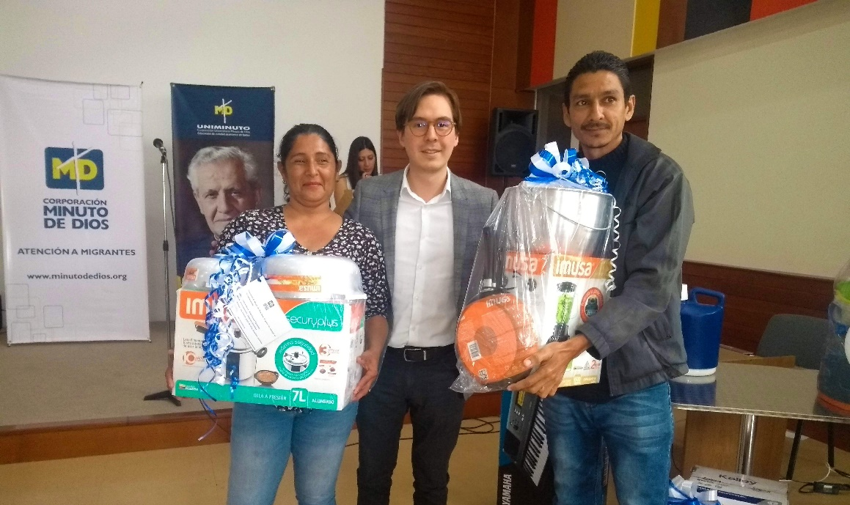
Continuando con el apoyo a la población migrante venezolana, la administración local se unió a la estrategia Capital Semilla liderada por la Corporación Minuto de Dios y que tiene como objetivo aportar un pequeño capital a 20 familias del país vecino para que inicien un negocio con emprendimiento y productividad
“Básicamente lo que la Corporación Minuto de Dios y Uniminuto está otorgando es un capital semilla para que estas personas inicien sus propios negocios productivos, hemos asignado a cada familia un monto de $500 mil pesos para que comiencen con su pequeño negocio como por ejemplo; venta de arepas, peluquería, entre otros, evidentemente primero miramos que tengan un oficio y/o un perfil emprendedor para que sea seleccionado en este proyecto productivo”, afirmó Alonso Ortiz, gerente general de la Corporación Minuto de Dios.
De igual forma María Eugenia Chamorro, trabajadora social de la Secretaria de Gobierno de Pasto, aseguró que si bien es cierto este proyecto no es financiado por la Administración, es importante resaltar que la idea de articular entidades para buscar soluciones a esta población que pasa por mal momento fue originaria desde la Alcaldía Municipal. “Desde este año se empezó a convocar a diferentes instituciones del orden municipal y nacional para que de acuerdo con las competencias que cada una de estas tiene, empiecen a intervenir en la problemática de nuestros hermanos venezolanos”, sostuvo.
Por su parte Leandro José Limpio y su hija Yoselis, músicos de profesión, emprendedores y beneficiarios se mostraron muy agradecidos por esta oportunidad que la catalogan como el inicio para cumplir un sueño. “Estamos iniciando un sueño que es la agrupación musical Caribe en compañía de mi hija juntamos los dos capitales semillas para comprar el teclado, la mesa del teclado y parlantes, de esta manera poder empezar con este ideal”, precisó.
La Corporación Minuto Dios extenderá esta iniciativa a 300 familias que han decidido radicarse en nuestra ciudad y que han demostrado interés por trabajar de manera independiente para superar la crisis que vive el país hermano de Venezuela.
Somos constructores de paz

EN ACTO SOLEMNE SE OFICIALIZÓ LA POLÍTICA EDUCATIVA PIEMSA – PROYECTO INNOVADOR EDUCATIVO MUNICIPAL PARA LOS SABERES Y LA ALTERNATIVIDAD-
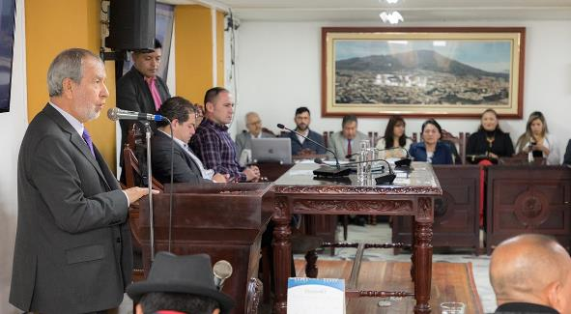
En las instalaciones del Concejo municipal, el alcalde de Pasto Pedro Vicente Obando Ordóñez presidió el acto de oficialización de la Política Educativa Piemsa – Proyecto Innovador Educativo Municipal para los Saberes y la Alternatividad cuyo propósito se enfoca en conformar un sistema educativo local articulado y coherente, orientado a la formación del ‘ser pastuso’ como ‘colombiano del sur, desde el sur’.
Durante este acto solemne el mandatario local exaltó el trabajo para consolidar esta política pública en la cual se motivará la investigación en las instituciones educativas de Pasto. “Piemsa es un proyecto muy importante que sienta sus bases en este gobierno y que busca mejorar la calidad en la educación. La actividad en la escuela debe considerar no solo el aprendizaje tradicional sino una enseñanza fundamentada en el trabajo investigativo de los niños y jóvenes del municipio”, precisó el alcalde.
Esta política pública orientada hasta el año 2030 también pretende que el municipio tenga una educación con calidad y pertinencia que surja desde la raíz ancestral, donde converjan todos los elementos culturales y sociales que componen la identidad del territorio. “Empieza un proceso muy grande para Pasto porque sabemos que la educación es la base para toda la sociedad por eso desde este gobierno lo hemos impulsado. Consideramos que el Pasto Constructor de Paz empieza a materializarse, empieza a vivir dentro de nuestras instituciones y de todos los ciudadanos que se sienten orgullosos de esta tierra y de sus raíces”, sostuvo la subsecretaria de Calidad Educativa Piedad Figueroa.
Por su parte Eduardo Díaz Rubiano, funcionario del Programa Todos a Aprender del Ministerio de Educación destacó la aprobación e implementación de Piemsa como una propuesta en la que prevalece la identidad. “Es importante que ejemplos como el que está dando Pasto lo retomen en otros entes territoriales. Encontrar una política pública que se toma tan enserio lo propio, pensado desde la integralidad es muy destacable”, sostuvo.
A la entrega del acuerdo 011 por parte del Concejo Municipal, asistieron estudiantes y rectores quienes señalaron la incidencia de Piemsa hacia la consolidación de una educación innovadora y con calidad. “Esta política pública tiene la mirada puesta en el sur, en nuestra idiosincrasia y se basa en lo local, sin desconocer la globalidad para encontrarnos a nosotros mismos, reconocernos y valorar nuestra cultura”, explicó la rectora la IEM Francisco de La Villota Eudosia Moncayo Giraldo.
Información: Subsecretaria de Calidad de Educación de Pasto, Piedad Figueroa. Celular: 3007920284
Somos constructores de paz

SE ULTIMAN DETALLES PARA EL V FESTIVAL INTERNACIONAL DE TROMBÓN, QUE SE LLEVARÁ A CABO EN PASTO
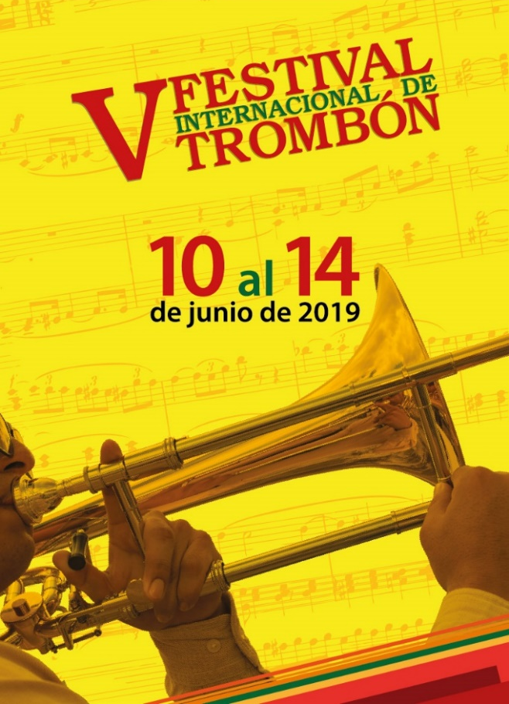
Maestros trombonistas de reconocida trayectoria a nivel, nacional e internacional, estarán presentes en el V Festival de Trombón, que se llevará a cabo en Pasto, entre el lunes 10 y el viernes 14 de junio. El evento es liderado por la Alcaldía de Pasto a través de la Red de Escuelas de Formación Musical de la Secretaría de Educación.
Los invitados a este evento serán: el solista Internacional Yamaha, Faustino Díaz de México; el trombón bajo de la Orquesta de Radio Televisión Española, Sthépane Loyer de Francia; el trombón principal de la Orquesta Sinfónica Simón Bolívar de Venezuela, Pedro Carrero y por Colombia, Robinson Giraldo, docente de la Universidad Industrial de Santander y Germán Díaz, director musical del Teatro Price de Madrid.
Oscar Benavides, Director de la Red de Escuelas de Formación Musical, informó que los maestros invitados además de dirigir los conciertos del festival, dictarán clases magistrales. “Para esta versión se tendrá la oportunidad de escuchar seis diferentes muestras interpretativas con los maestros invitados, que inicia con un recital de jazz dirigido por los maestros Germán Díaz y Sthépane Loyer, que se presentará el lunes 10 de junio a las 7:00 de la noche en el auditorio del Liceo Central de Nariño. Ellos estarán acompañados del ensamble de trombones de la Universidad del Cauca y la Red de Escuelas de Formación Musical”, subrayó el funcionario, quien aclaró que la entrada a todos los conciertos es gratuita.
Somos constructores de paz
SECRETARÍA DE CULTURA INVITA A FORO INTERNACIONAL DE CULTURA CIUDADANA EN EL ONOMÁSTICO DE SAN JUAN DE PASTO
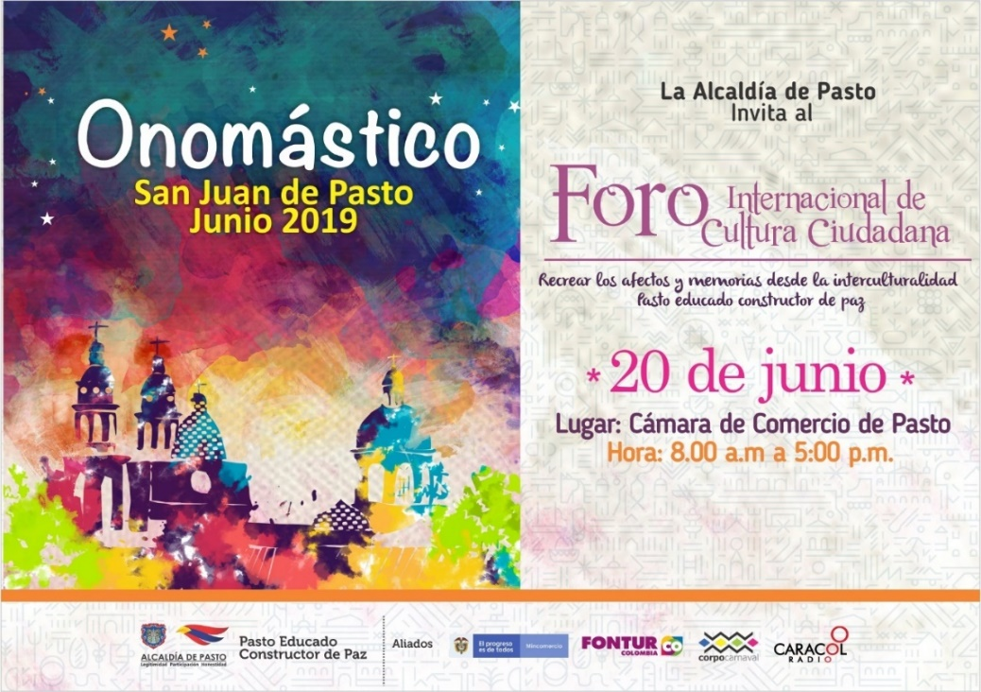
La Alcaldía de Pasto, a través de la Secretaría de Cultura invita a la comunidad universitaria, académica, instituciones educativas y a la comunidad en general, al IV Foro Internacional de Cultura Ciudadana “Recrear los afectos y memorias desde la interculturalidad”, en el marco de la celebración del Onomástico de San Juan de Pasto, que se llevará a cabo el 20 de junio, de 8:00 de la mañana a 5:00 de la tarde, en la Cámara de Comercio.
La agenda para la cuarta versión del foro internacional inicia en horas de la mañana con la bienvenida al evento a cargo del Alcalde de Pasto Pedro Vicente Obando Ordóñez, "Participación, cultura ciudadana y construcción de paz", seguido de la intervención de los invitados especiales como la Premio Nobel de Paz, Rigoberta Menchú con la ponencia “Cultura ciudadana, paz e interculturalidad”; el pedagogo Sergio de Zubiría Samper quien hablará sobre “Tipos de memoria y emociones desde lo público para recrear la interculturalidad”.
En la jornada de la tarde tendrá lugar la ponencia del Sociólogo, Rosembert Ariza “Decolonialidad e interculturalidad” y el reconocido caricaturista Julio César Gonzales (Matador), entrará en escena con “El parto de la paloma”.
Este evento se desarrolla con el objetivo de crear espacios de construcción de paz, tolerancia y convivencia, además de aportar al fortalecimiento de la Cultura Ciudadana en el municipio de Pasto, sus corregimientos, sectores sociales, ambientales, culturales y de espacio público a fin de lograr un Pasto Educado Constructor de Paz.
Información: Secretaria de Cultura, José Ismael Aguirre Oliva, Teléfono 3012525802.
Somos constructores de paz

PASTO DEPORTE TE INVITA AL CICLOPASEO HACIA EL CORREGIMIENTO DE SANTA BÁRBARA
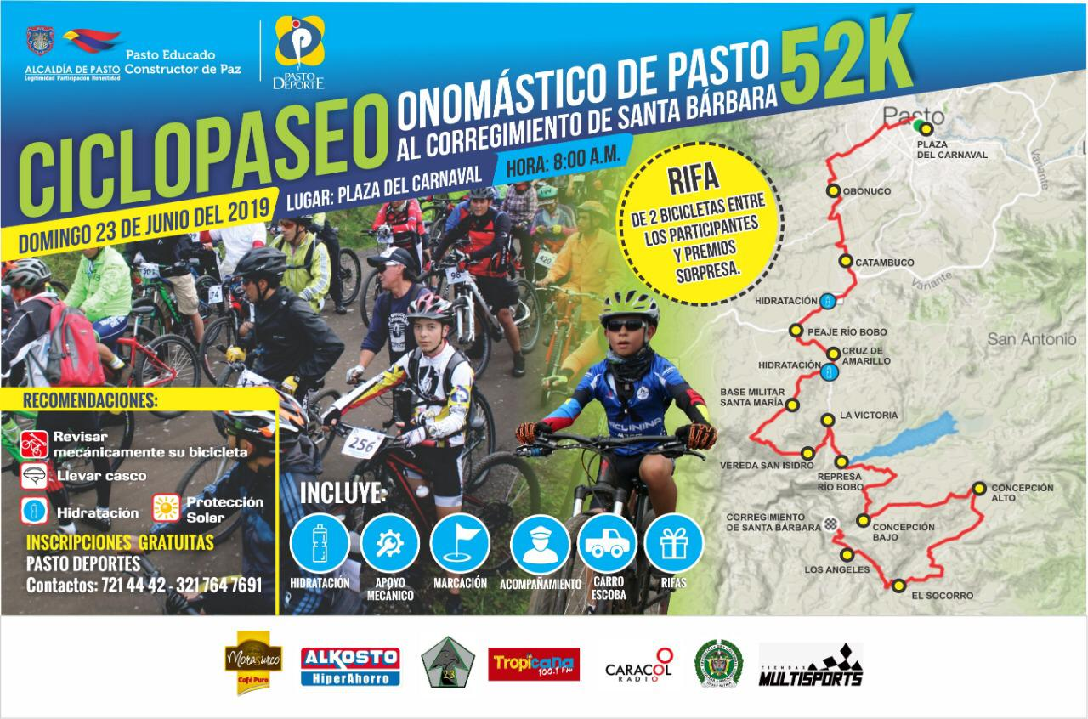
En el marco del Onomástico de la capital nariñense, la Alcaldía de Pasto y el Instituto Pasto Deporte, a través de su Programa de Vías Activas y Saludables, invitan a toda la ciudadanía a participar en el ciclopaseo al corregimiento de Santa Bárbara.
Te esperamos el próximo domingo 30 de junio a las 8 de la mañana en la Plaza del Carnaval para que hagas parte del recorrido de 52 kilómetros por los corregimientos de Obonuco, Catambuco, El Socorro y Santa Barbara.
No te lo pierdas, habrá puntos de hidratación, refrigerio, premios sorpresa y carro escoba para el regreso de los ciclistas. Además, luego del ciclopaseo todos los participantes podrán disfrutar de los platos típicos de esta zona rural de Pasto y de la rifa de dos bicicletas que entregará la organización del evento.
Inscríbete gratis en el coliseo Sergio Antonio Ruano, o el día del ciclopaseo y llamando a los números telefónicos 7214442 o 3217647691.
Información: Director Pasto Deporte Pedro Pablo Delgado Romo. Celular: 3002987880
Somos constructores de paz

ALCALDÍA DE PASTO JUNTO A POLICÍA AMBIENTAL, CONTINÚAN CON OPERATIVOS PARA EL DECOMISO DE EQUINOS EXPUESTOS A MALTRATO ANIMAL Y SOBRECARGA, EN DIFERENTES SECTORES DE LA CIUDAD

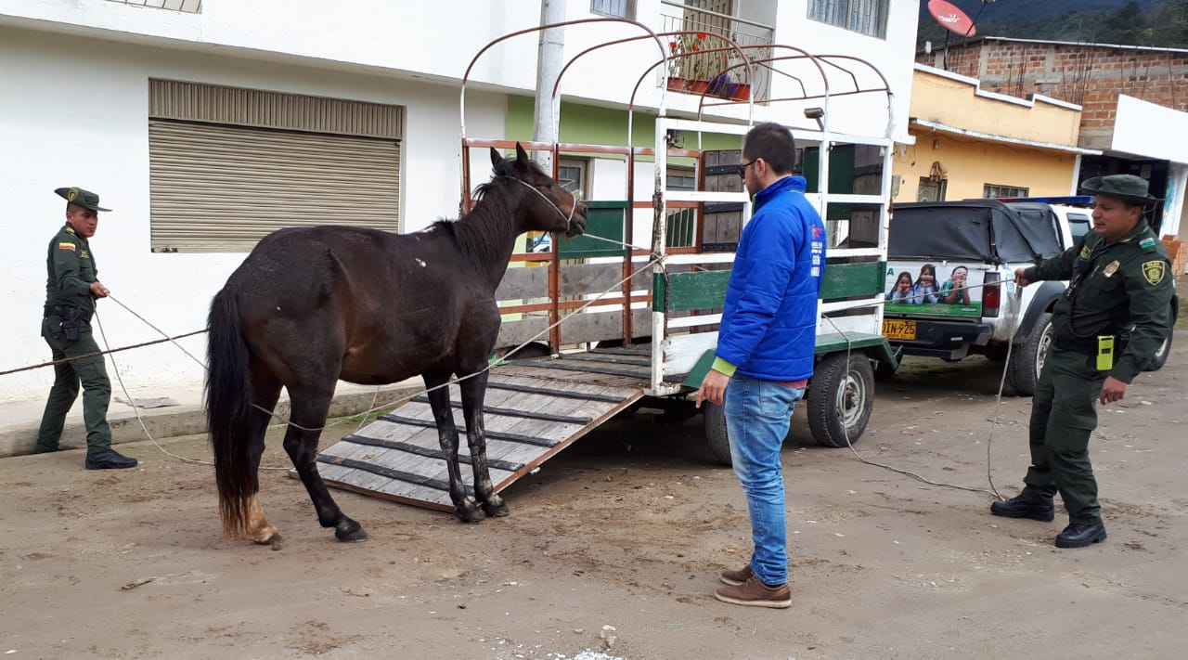
En el marco de lo pactado en el programa de sustitución de vehículos de tracción animal, la Alcaldía de Pasto a través de la Secretaría de Gestión Ambiental en articulación con Policía Ambiental, realizaron el decomiso del binomio (equino y carretilla) a propietarios infractores por maltrato animal y sobrecarga, dando cumplimiento al decreto 010 de 2019, por el cual se prohíbe la circulación de vehículos de tracción animal en el municipio de Pasto.
Conforme a esta medida que se rige desde el 21 de enero del presente año, se han realizado hasta la fecha 3 decomisos definitivos y las carretas de caballo se han dejado a disposición de la Secretaría de Tránsito Municipal, encargada de su demolición.
Así mismo, realizada la respectiva sanción se procede con la rehabilitación de los equinos a cargo de los veterinarios de la Secretaría de Gestión Ambiental y la Universidad de Nariño, quiénes posteriormente los darán en adopción, una vez se verifique los requisitos necesarios para los adoptantes.
Por su parte la Policía Nacional quien es la autoridad encargada de realizar el decomiso de los equinos, hace un llamado a la ciudadanía para que realice las respectivas denuncias, con el fin de articular las acciones pertinentes del caso, logrando de esta manera dar cumplimiento a la ley 1774 de 2016 que condena el maltrato animal y reconoce a los animales como seres sintientes.
Información: Secretario Gestión Ambiental Jairo Burbano Narváez. Celular: 3016250635
Somos constructores de paz

HASTA EL 13 DE JUNIO ESTARÁ VIGENTE EL PAGO DEL SUBSIDIO ECONÓMICO A BENEFICIARIOS DEL PROGRAMA COLOMBIA MAYOR
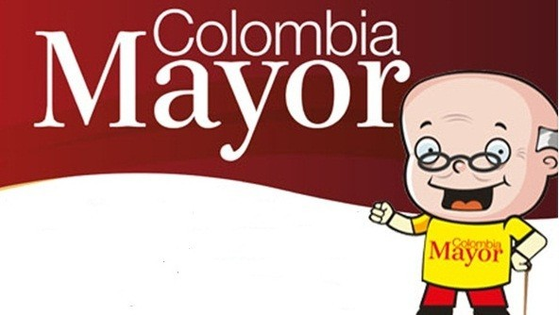

La Secretaría de Bienestar Social comunica a los beneficiarios del “Programa Colombia Mayor” que hasta el 13 de junio del presente año, se cancelará la nómina correspondiente al mes de mayo 2019.
Para el caso de los corregimientos, se adelantará simultáneamente la jornada de biometrización y pagos, procesos a través de los cuales se registrarán las huellas de los beneficiarios, para garantizar seguridad en el proceso de pagos y además se cancelar la nómina correspondiente al mes de mayo 2019.
Cabe precisar que los pagos se realizan de forma mensual, por un monto de $ 75.000 mil pesos. Se reitera a los beneficiarios que el no cobro de dos giros consecutivos, conlleva al retiro del programa en mención.
Así mismo, se reitera a la comunidad en general, que este es el último pago por parte de la entidad pagadora Efecty Servientrega y que desde junio en adelante, se continuará cancelando las nóminas de forma mensual a través de Supergiros.
Para tales efectos, se solicita a los beneficiarios del “Programa Colombia Mayor” atender al siguiente cronograma:
ZONA URBANA
Se informa a la comunidad, que el horario de atención, es de lunes a viernes de 8:00 a.m – 12 md y de 2 pm – 6 pm, como también los días sábados en horario de 8:00 a.m – 12 md, conforme al siguiente cronograma de pagos.

DE ACUERDO AL PRIMER APELLIDO

LETRA DEL PRIMER APELLIDO | FECHA DE PAGO
A, B, | 30 de MAYO 2019
C, D | 31 de MAYO 2019
E, F, G, H | 4 de JUNIO 2019
I, J, K, L | 5 de JUNIO 2019
L, M N, Ñ | 6 de JUNIO 2019
O, P, Q, R | 7 de JUNIO 2019
S, T, U, V | 10 de JUNIO 2019
W, X, Y, Z | 11 de JUNIO 2019
PENDIENTES POR COBRAR | 12 y 13 de JUNIO 2019

PUNTOS DE PAGO EFECTY – SERVIENTREGA
Se invita a los beneficiarios del programa Colombia Mayor, a cobrar en los distintos puntos de pago, aclarando que se han autorizado 31 puntos de atención para que cobren en el LUGAR MÁS CERCANO A SU DOMICILIO

COMUNA | PUNTOS DE PAGO
Comuna 1 | Santiago (Cra 23 N. 11 – 64 LC)
 | Avenida Las Américas (Cra 19 N. 14 - 21)
Las Américas Centro, por el CESMAG
(Cra 21 # 13 A – 89)
Comuna 2 | Fátima (Cll 17 N. 13 -76)
Comuna 3 | Villa Flor Mz 17 Cs 28
 | Miraflores Diagonal 16 C # 1E - 55
 | Lorenzo Cra 2 # 17 – 98
Comuna 4 | Santa Barbará Cra 3 A CLL 21 C # 21 B 122
 | Avenida Idema Calle 18 A # 10 – 03
 | Terminal Pasto (Cra 6 N. 16 B – 50 Local 120)
Comuna 5 | Chambú II Mz 27 Cs 9
 | Pilar Cra 4 N. 12 A 20
 | Potrerillo (Cra 7 # 15 – 77)
Comuna 6 | Tamasagra Mz 14 Cs 18
 | Avenida Boyacá Cll 10 B N. 22 – 02
Comuna 7 | Parque Infantil (Cll 16 B N. 29 -48)
Centro Comercial Bombona local 1
(Cll 14 # 29 – 11 Local 1)
Comuna 8 | Avenida Panamericana  (Cll 2 # 33 – 09)
 | Avenida Los Estudiantes Local 2 Cll 20 # 35 – 15
Comuna 9 | Vía Hospital San Pedro (cll 16 N. 37 -07)
 | Maridiaz Frente a la Universidad Mariana
Comuna 10 | Emas Cra 24 # 24 – 23
 | Centenario Cra 19 # 23-41
 | Nueva Aranda Mz B 4 Cs 15
Comuna 11 | Torres de San Luis Cra 39 # 28-25
 | Avenida Santander cra 21 # 21 -87
 | Corazón de Jesús Mz 18 Cs 8
Comuna 12 | Avenida Colombia junto al Batallón Boyacá  (Cll 22 N. 15 – 25)
Encano | Efecty El Encano
Obonuco | Efecty Obonuco
Catambuco | Efecty Catambuco

CRONOGRAMA DE PAGOS ZONA RURAL
PAGOS CON EFECTY + BIOMETRIZACIÓN CON SUPERGIROS
Para el caso de los adultos mayores que residen en los corregimientos de Pasto, se solicita cobrar y biometrizarce en su respectivo sector, a partir del 4 al 11 de JUNIO, conforme al cronograma establecido, así:
FECHA | CORREGIMIENTO | N. DE PERSONAS | LUGAR DE PAGO | HORARIO
SOLO BIOMETRIZACIÓN SUPERGIROS 31 MAYO 2019 VIERNES | CATAMBUCO | 820 | Sala de velación | BIOMETRIZACIÓN 9:00 AM a 4:00 PM
 | ENCANO | 450 | Salón Multiple | BIOMETRIZACIÓN 7:00 AM a 12:00 M
 | OBONUCO | 150 | Salón Comunal | BIOMETRIZACIÓN 2:00 AM a 5:00 PM
SOLO BIOMETRIZACIÓN SUPERGIROS 1 JUNIO 2019 SABADO | MOCONDINO | 190 | Salón Comunal | SOLO BIOMETRIZACIÓN 8:00 AM a 12:00 M
 | MORASURCO | 100 | Salón Comunal | SOLO BIOMETRIZACIÓN 8:00 AM a 12:00 M
 | MAPACHICO | 59 | Salón Cultural | SOLO BIOMETRIZACIÓN 2:00 AM a 5:00 PM
 | TESCUAL | 70 | Salón Comunal Tescual | SOLO BIOMETRIZACIÓN 2:00 AM a 5:00 PM
BIOMETRIZACIÓN SUPERGIROS + PAGO EFECTY 4 JUNIO 2019 MARTES | LA LAGUNA | 240 | Salón Comunal | PAGOS + BIOMETRIZACIÓN SIMULTANEO 8:00 AM a 11:00 AM
 | CABRERA | 131 | Salon Cultural | BIOMETRIZACIÓN 8:00 AM a 11:00 AM  PAGOS EFECTY 1:00 PM a 4:00 PM
BIOMETRIZACIÓN SUPERGIROS + PAGO EFECTY 5 JUNIO 2019 MIERCOLES | LA CALDERA | 112 | Salón Cultural | PAGOS + BIOMETRIZACIÓN SIMULTANEO 8:00 AM a 11:00 M
 | GENOY | 170 | Casa Cabildo Indígena | BIOMETRIZACIÓN 8:00 AM a 11:00 AM  PAGOS EFECTY 11:00 AM a 3:00 PM
BIOMETRIZACIÓN SUPERGIROS + PAGO EFECTY 6 JUNIO 2019 JUEVES | JONGOVITO | 150 | Salón Comunal | PAGOS + BIOMETRIZACIÓN SIMULTANEO 8:00 AM a 11:00 AM
 | GUALMATAN | 105 | Casa Cural | BIOMETRIZACIÓN 8:00 AM a 11:00 AM  PAGOS EFECTY 12:00 M a 3:00 PM
BIOMETRIZACIÓN SUPERGIROS + PAGO EFECTY 7 JUNIO 2019 VIERNES | SANTA BARBARA | 298 | Salón Comunal de eventos | PAGOS + BIOMETRIZACIÓN SIMULTANEO 8:00 AM a 12:00 M
 | SOCORRO | 132 | Salón Comunal | BIOMETRIZACIÓN 8:00 AM a 11:00 AM  PAGOS EFECTY 1:00 M a 4:00 PM
BIOMETRIZACIÓN SUPERGIROS + PAGO EFECTY 8 JUNIO 2019 SABADO | SAN FERNANDO | 141 | Institución Educativa | PAGOS + BIOMETRIZACIÓN SIMULTANEO 8:00 AM a 11:00 AM
 | BUESAQUILLO | 250 | Institución Educativa | BIOMETRIZACIÓN 8:00 AM a 11:00 AM  PAGOS EFECTY 1:00 M a 4:00 PM
SOLO PAGOS EFECTY lunes 10/junio/2019 | MOCONDINO | 197 | Salón Comunal | SOLO PAGOS 8:00 AM a 11:00 AM
BIOMETRIZACIÓN SUPERGIROS + SOLO PAGOS EFECTY lunes 10/junio/2019 | JAMONDINO | 139 | Escuela Centro Educativo | PAGOS + BIOMETRIZACIÓN SIMULTANEO 2:00 PM a 5:00 PM
SOLO PAGOS EFECTY martes 11/junio/2019 | MORASURCO | 100 | Salón Comunal | SOLO PAGOS 8:00 AM a 10:00 AM
 | MAPACHICO | 59 | Salón Comunal | SOLO PAGOS 11:00 PM a 1:00 PM

Para mayor información se sugiere a los beneficiarios, consultar en cada nómina, la fecha y el punto de pago asignado, a través de la página de internet de la Alcaldía de Pasto: www.pasto.gov.co/ tramites y servicios/ bienestar social/ Colombia Mayor /ingresar número de cédula/ arrastrar imagen/ clic en consultar.
Se recuerda a todos los beneficiarios del programa que para realizar el respectivo cobro, es indispensable presentar la cédula original.
Únicamente para el caso de las personas mayores con discapacidad que no pueden acercarse a cobrar, deben presentar PODER NOTARIAL, con vigencia del mes actual (JUNIO) y presentar la cédula original tanto del beneficiario/a como del apoderado/a.
Igualmente, pueden dirigirse hasta las instalaciones del Centro Vida para el Adulto Mayor, ubicado en la Secretaría de Bienestar Social, barrio Mijitayo Cra 26 Sur (antiguo Inurbe) o comunicarse a través de la línea telefónica: 7244326 extensión 1806.
Información: Secretario de Bienestar Social, Arley Darío Bastidas Bilbao. Celular: 3188342107
Somos constructores de paz

Oficina de Comunicación Social
Alcaldía de Pasto

